**2024-2025学年九年级第一次学情调研数学试题卷**

**一、选择题（每小题3分，共18分）**

1. 将一元二次方程化为一般形式后，二次项的系数和一次项系数分别是（ ）

A. 5， B. 5，4 C. 5， D. 5，1

2. 用配方法解一元二次方程，配方正确的是（ ）．

A.  B.  C.  D. 

3. 已知：x1，x2是一元二次方程x2+2ax+b=0的两根，且x1+x2=3，x1x2=1，则a、b的值分别是【 】

A. a=﹣3，b=1 B. a=3，b=1 C. ，b=﹣1 D. ，b=1

4. 在一次酒会上，每两人都只碰一次杯，如果一共碰杯55次，则参加酒会的人数为（  ）

A. 9人 B. 10人 C. 11人 D. 12人

5. 下列函数中，的值随值的增大而减小的是（ ）

A.  B.  C.  D. 

6. 如果关于*x*的一元二次方程*k*2*x*2﹣（2*k*+1）*x*+1＝0有两个实数根，那么*k*的取值范围是（ ）

A *k*≥﹣ B. *k*≥﹣且*k*≠0 C. *k*＜﹣ D. *k*＞－且*k*≠0

**二、填空题（每小题3分，共18分）**

7. 方程的解为________．

8. 二次函数的最小值为________．

9. 若关于的一元二次方程有两个相等的实数根，则的值为_________．

10 已知：，那么_________．

11. 若*x*1，*x*2是方程*x*2﹣4*x*﹣2020＝0两个实数根，则代数式*x*12﹣2*x*1+2*x*2的值等于_____．

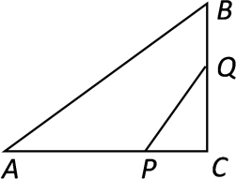12. 如图，在中，，，，点P从点A开始出发向点C以2cm/s速度移动，点Q从B点出发向点C以1cm/s速度移动．若P，Q分别同时从A，B出发，设运动时间为t，当四边形APQB的面积是16cm2时，则t的值为______．

**三、解答题（每小题6分，共30分）**

13. 解方程

（1）（配方法） （2）（公式法）

14. 解方程

（1） （2）

1. 已知关于的一元二次方程的一个根是2，求方程的另一根和的值．

16. 有一个人患了流感，经过两轮传染后共有81人患了流感．

（1）试求每轮传染中平均一个人传染了几个人？

（2）如果按照这样的传染速度，经过三轮传染后共有多少个人会患流感？

17. 已知二次函数．

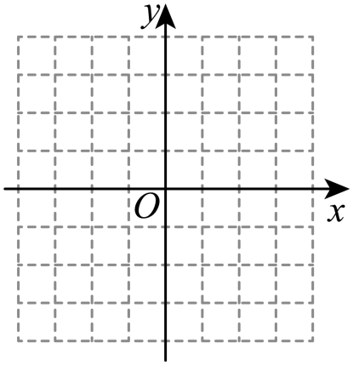

（1）填写下表，在上图平面直角坐标系中描出表中的点并画出函数图象．

|  |  |  |  |  |  |  |  |
| --- | --- | --- | --- | --- | --- | --- | --- |
| *x* | … | －2 | －1 | 0 | 1 | 2 | … |
| *y* | … |  |  |  |  |  | … |

（2）利用图象写出当时，*y*的取值范围是______．

**四、解答题（每小题8分，共24分）**

18. 已知关于一元二次方程有两个不相等的实数根，.

（1）若为正整数，求的值；

（2）若，满足，求的值.

19. 已知关于*x*的方程．

（1）求证：不论*k*取什么实数值，这个方程总有实数根；

（2）当*k*为何整数时，该方程有两个整数根？

20. 某商店经销一批小商品，每件商品的成本为8元．据市场分析，销售单价定为10元时，每天能售出200件；现采用提高商品售价，减少销售量的办法增加利润，若销售单价每涨1元，每天的销售量就减少20件．

设销售单价定为x元.据此规律，请回答：

(1)商店日销售量减少___________件，每件商品盈利___________元(用含x的代数式表示)；

(2)针对这种小商品的销售情况，该商店要保证每天盈利640元，同时又要使顾客得到实惠，那么销售单价应定为多少元？

**五、解答题（每小题9分，共18分）**

21. 如图所示，一个农户要建一个矩形猪舍，猪舍的一边利用长为的房墙，另外三边用长的建筑材料围成，为了方便进出，在垂直于房墙的一边留一个宽的门．

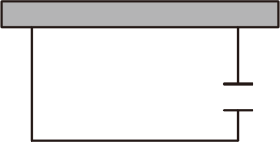

（1）所围成矩形猪舍的长、宽分别是多少时，猪舍面积为？

（2）为做好猪舍的卫生防疫，现需要对围成的矩形进行硬底化，若以房墙的长为矩形猪舍一边的长，且已知硬底化的造价为60元/平方米，请你帮助农户计算矩形猪舍硬底化需要的费用．

22. 如图，在直角梯形中，，，，，，动点、分别从点、同时出发，点以的速度向点移动，点以的速度向点移动，当一个动点到达终点时另一个动点也随之停止运动．

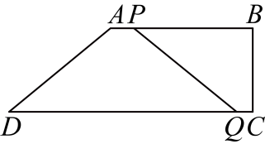

（1）经过几秒钟，点、之间的距离为？

（2）连接，是否存在某一时刻，使得恰好平分？若存在，求出此时的移动时间；若不存在，请说明理由．

**六、（本大题共12分）**

23. 对x，y定义一种新运算T，规定：T（x，y）=ax+2by﹣1（其中a、b均为非零常数），这里等式右边是通常的四则运算，例如：T（0，1）=a•0+2b•1﹣1=2b﹣1．

（1）已知T（1，﹣1）=﹣2，T（4，2）=3．

①求a，b的值；

②若关于m的不等式组恰好有2个整数解，求实数p的取值范围；

（2）若T（x，y）=T（y，x）对任意实数x，y都成立（这里T（x，y）和T（y，x）均有意义），则a，b应满足怎样关系式？

**2024-2025学年九年级第一次学情调研数学试题卷**

**一、选择题（每小题3分，共18分）**

【1题答案】

【答案】C

【2题答案】

【答案】A

【3题答案】

【答案】D

【4题答案】

【答案】C

【5题答案】

【答案】D

【6题答案】

【答案】B

**二、填空题（每小题3分，共18分）**

【7题答案】

【答案】或

【8题答案】

【答案】-2

【9题答案】

【答案】2

【10题答案】

【答案】5

【11题答案】

【答案】2028

【12题答案】

【答案】2

**三、解答题（每小题6分，共30分）**

【13题答案】

【答案】（1），

（2），

【14题答案】

【答案】（1）或

（2）或

【15题答案】

【答案】方程的另一个根为，*k*为

【16题答案】

【答案】（1）每轮传染中平均一个人传染8个人

（2）经过三轮传染后共有729人会患流感

【17题答案】

【答案】（1）

|  |  |  |  |  |  |  |  |
| --- | --- | --- | --- | --- | --- | --- | --- |
| *x* | … | －2 | －1 | 0 | 1 | 2 | … |
| *y* | … | 0 | 3 | 4 | 3 | 0 | … |

图象见解析 （2）

**四、解答题（每小题8分，共24分）**

【18题答案】

【答案】（1），2；（2）

【19题答案】

【答案】（1）见解析 （2）或2

【20题答案】

【答案】(1)20(x－10)；(2)(x－8)；(2) 销售单价应定为元.

**五、解答题（每小题9分，共18分）**

【21题答案】

【答案】（1）所围成矩形猪舍的长、宽分别是，时，猪舍面积为

（2）矩形猪舍硬底化需要的费用为5040元

【22题答案】

【答案】（1）经过秒钟，点、之间的距离为

（2）不存在，理由见解析

**六、（本大题共12分）**

【23题答案】

【答案】（1）①a=1，b=3；②-2≤p＜-；（2）a=2b．